EXERCICE 2 - Le pergélisol, une bombe climatique ?
Depuis le début du XXe siècle, la température atmosphérique moyenne de la Terre a augmenté d’environ 1°C en lien avec un dérèglement climatique.
Dans les zones polaires et sub-polaires, une partie du sol reste en permanence gelée : on l’appelle le pergélisol. Le pergélisol couvre 20 % de la surface mondiale des continents, principalement près des pôles (Groenland, Canada, Russie (Sibérie)) et dans les régions montagneuses.
Montrer que la fonte du pergélisol pourrait être un facteur amplificateur du dérèglement climatique.
Vous organiserez votre réponse selon une démarche de votre choix intégrant des données issues des documents et les connaissances complémentaires nécessaires.

Document 1 - concentration de deux gaz atmosphériques (CH4 et CO2) depuis 1750
Les points indiquent des valeurs de concentration mesurées dans les glaces et les traits indiquent des valeurs mesurées directement dans l’atmosphère depuis 1950 jusqu’en 2014. ppm : partie par million.
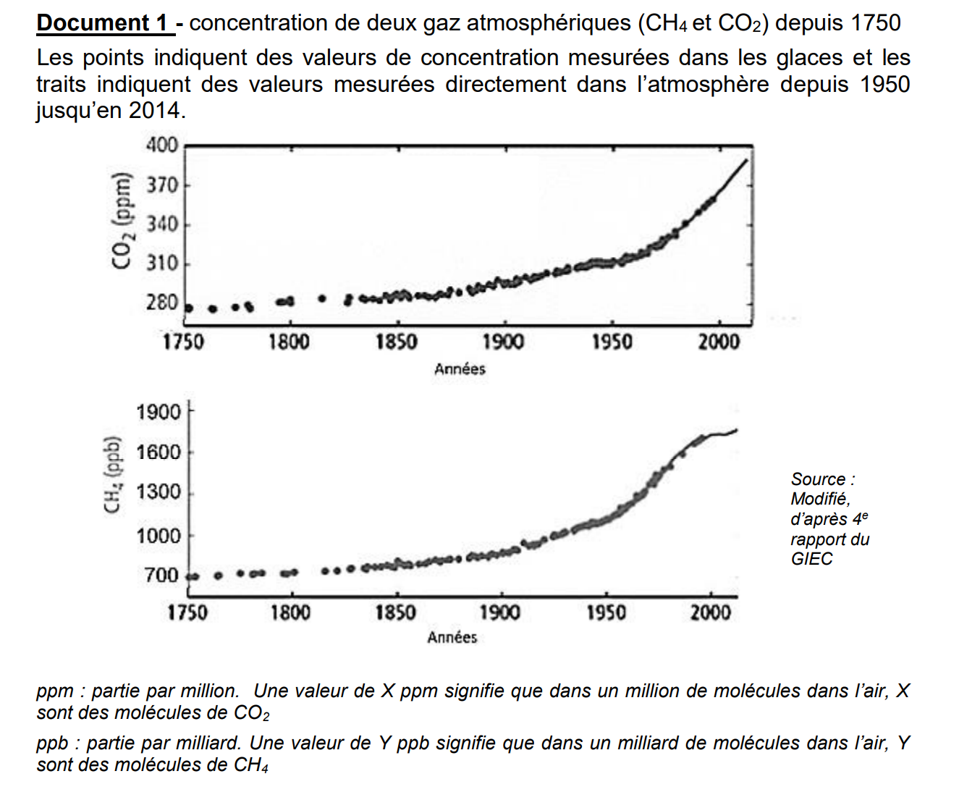

Document 2 - participation à l’effet de serre de différents gaz atmosphériques
La contribution à l'effet de serre de chaque gaz se mesure grâce au pouvoir de réchauffement global (PRG). Le pouvoir de réchauffement global d'un gaz se définit relativement au CO2. Un gaz qui a un PRG relatif/CO2 d’une valeur de « X » est « X » fois plus efficace dans l’effet de serre que le CO₂
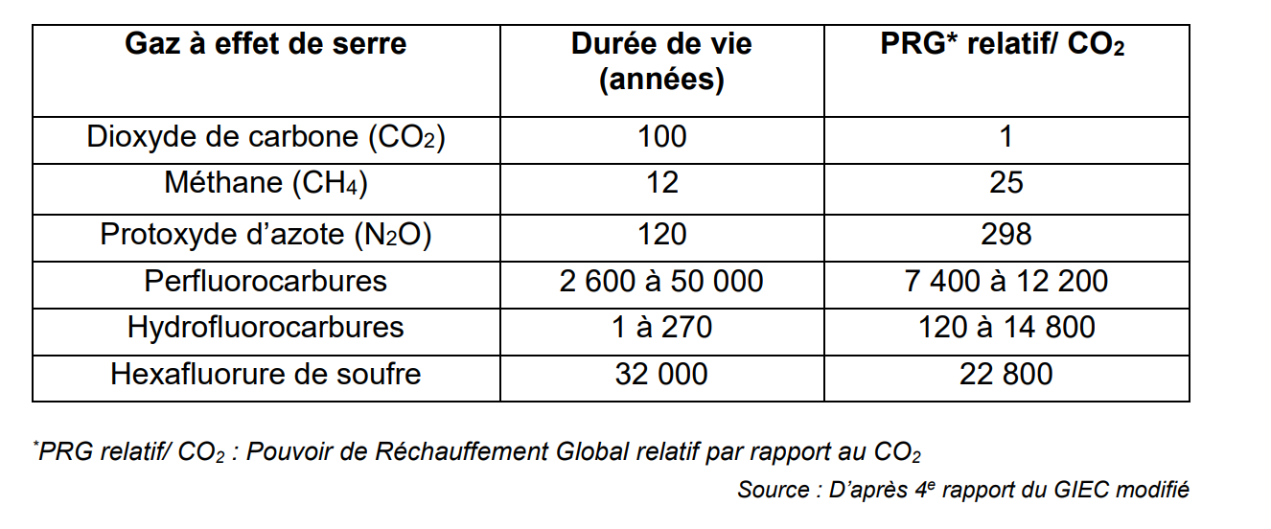
Document 3 - le pergélisol
Le pergélisol est un grand réservoir continental de matière organique carbonée et azotée, au même titre que les réserves de combustibles fossiles que sont le pétrole, le gaz et le charbon : « 1 700 milliards de tonnes de carbone d’origine végétale s’y sont accumulées depuis la dernière glaciation, explique Florent Dominé. C’est deux fois plus de carbone que n’en contient actuellement l’atmosphère ! »
Source : D’après Pergélisol, le piège climatique | CNRS Le journal
Lorsque le pergélisol dégèle, il forme des mares dans lesquelles des morceaux de sol se détachent et apportent nutriments et carbone aux bactéries et au plancton présents dans la mare. […] « Dans certaines [mares], le carbone est âgé de plus de 20 000 ans ! Cela signifie que c’est le vieux carbone stocké dans le pergélisol qui est de nouveau accessible à ces micro-organismes » rapporte Warwick Vincent, le directeur scientifique du Centre d’études nordiques, qui gère notamment la base scientifique de Umiujaq au Canada « Il existe des millions de ces mares en Arctique1 , sur une superficie de plusieurs centaines de kilomètres carrés », estime Warwick Vincent.
Source : Document modifié d’après Pergélisol, le piège climatique | CNRS Le journal
1 L’Arctique est la zone géographique correspondant au Groenland, à une partie du Canada et à la Sibérie.

Document 4 - modèle simplifié des relations métaboliques entre micro-organismes peuplant une mare de pergélisol dégelé.
Il existe une diversité de microorganismes qui possèdent des métabolismes différents. Sur le schéma ci-dessous, sont représentés les substrats utilisés par les microorganismes et les produits issus de leur métabolisme.
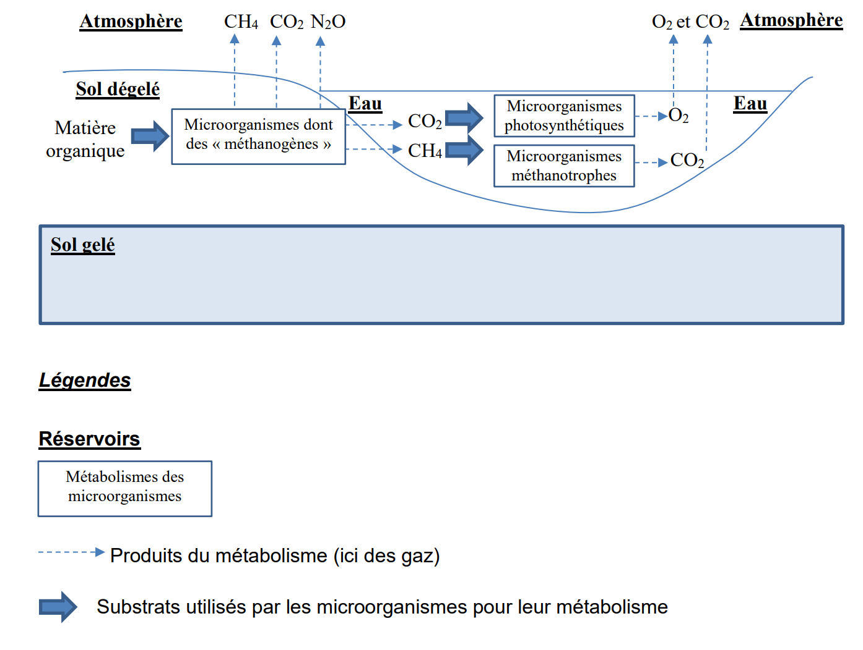
Source : Modèle modifié et simplifié réalisé d’’après La production biologique de méthane — Planet-Terre (enslyon.fr), la thèse de K.Negandhi, Université du Québec, Centre Eau Terre Environnement de 2014 et Kankaala et Al, 2006 et la Thèse de Sophie Crevecoeur, Diversité microbienne associée au cycle du méthane dans les mares de fonte du pergélisol subarctique, 2016

Document 5 - évolution des populations des micro-organismes méthanogènes et méthanotrophes dans du pergélisol selon la température
Résultats obtenus à partir d’un échantillon d’un gramme de pergélisol dégelé avec ajout d’un substrat nutritif carboné adapté. Les cultures bactériennes sont réalisées pendant 62 jours à 4°C et à 10°C.
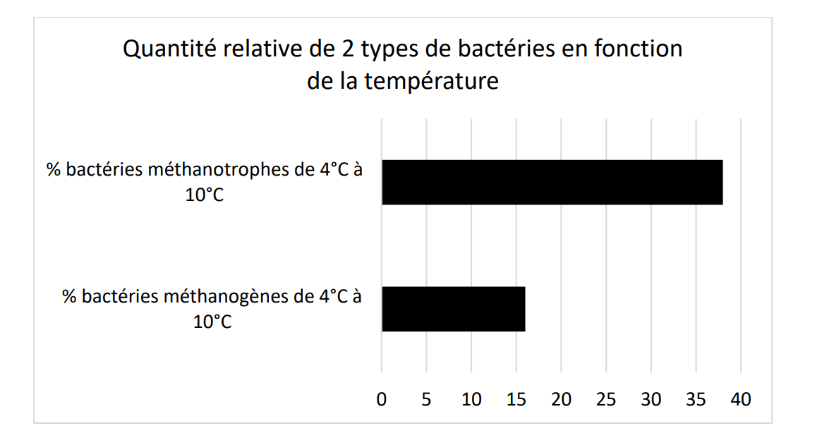
Source: D’après des données de Increases in temperature and nutrient availability positively affect methane‐ cycling microorganisms in Arctic thermokarst lake sediments (nih.gov)

